МИНЕСТЕРСТВО ОБРАЗОВАНИЯ И НАУКИ РОССИЙСКОЙ ФЕДЕРАЦИИ НОВОСИБИРСКИЙ ГОСУДАРСТВЕННЫЙ ТЕХНИЧЕСКИЙ УНИВЕРСИТЕТ

Кафедра Электроники и Электротехники

Лаборатория №IV-313

Лабораторная работа №1 (вариант 2)

**ИССЛЕДОВАНИЕ ПАССИВНЫХ R-, C-, L-ЦЕПЕЙ**

Факультет ФТФ

Группа: ФФ-11

Студенты: Борисова А.Е. , Почекутов Е.В

Преподаватель: Кожухов В.В.

Дата выполнения работы: 21.11.2023

Отметка о защите:

Новосибирск

2023

**Цель лабораторной работы:**

Закрепление теоретического учебного материала по построению, анализу и расчету частотных и переходных характеристик простых R-, C-, L-цепей.

Освоение методики анализа и расчета частотных и переходных характеристик цепей.

Приобретение умений экспериментального исследования рассматриваемых цепей с использованием лабораторной станции NI ELVIS ǀǀ+ и программы схемотехнического проектирования NI MULTISIM 12.

**Ход работы:**

**ИНТЕГРИРУЮЩЕЕ ЗВЕНО**

1. Собрать схему интегрирующего звена (см. рис. 23) на рабочем столе лабораторного стенда Ni ELVIS ǀǀ+, используя ранее рассчитанные значения элементов цепи

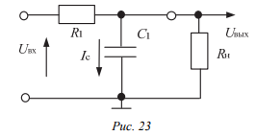

Исходные данные:

= 2000 Гц

Rн = 2000 Ом

Uвх = 10 В

Uвых(f=0) = 4 В

Расчёт параметров:

1. Снять АЧХ и ФЧХ исследуемой цепи. Определить значения высшей граничной частоты, используя виртуальные измерительные приборы лабораторного стенда

Высшая граничная частота -

|  |
| --- |
|  |
| Rн = 2 кОм |

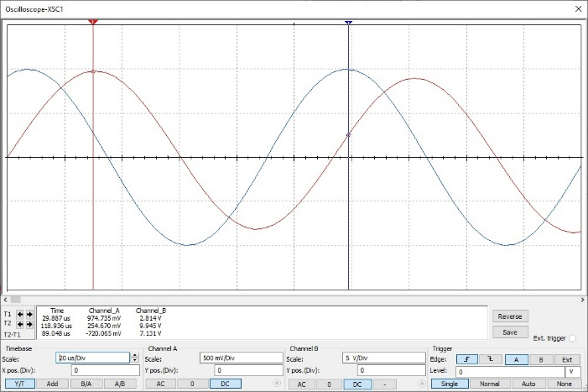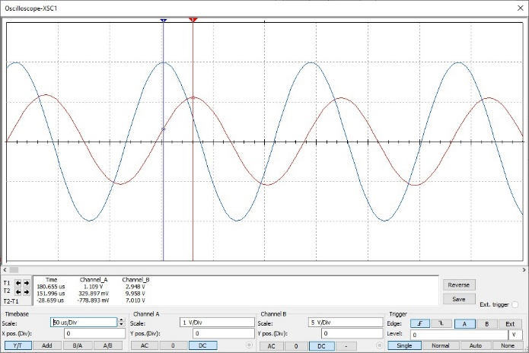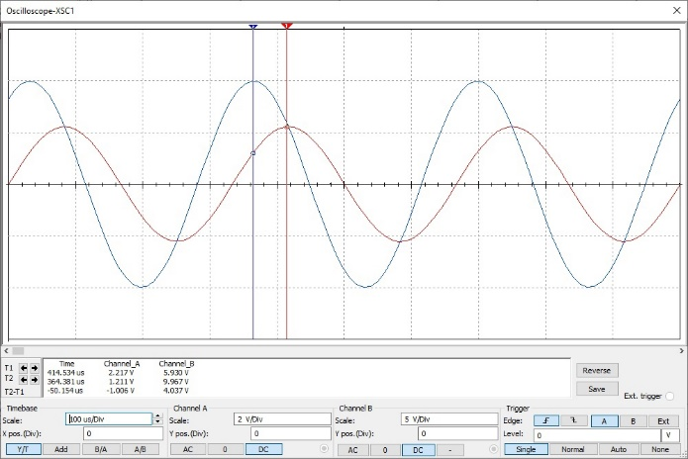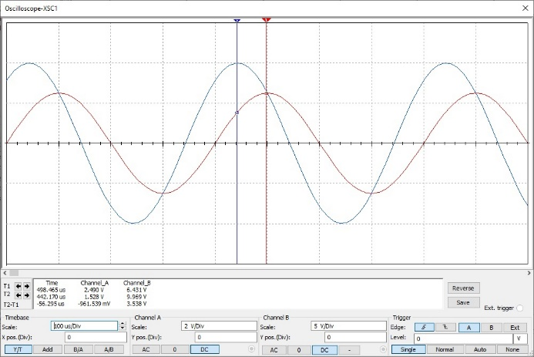

9 кГц

7 кГц

3 кГц

2,5 кГц

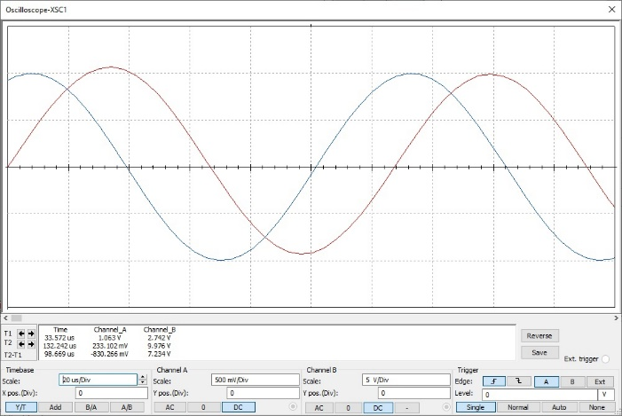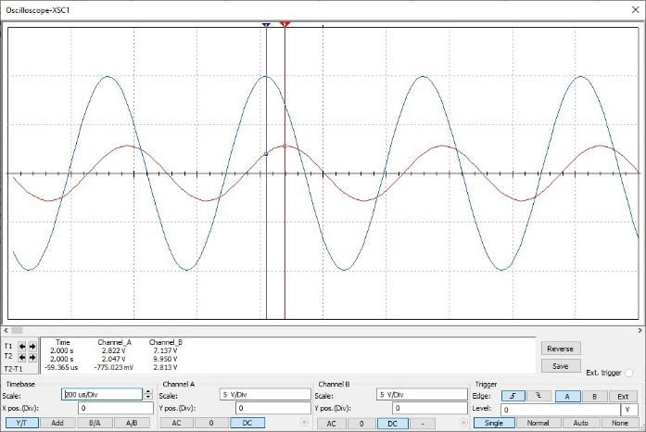

8 КГц

2 кГц

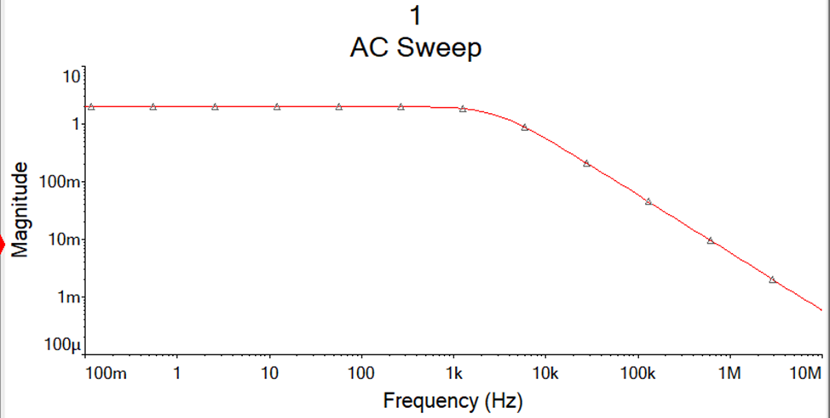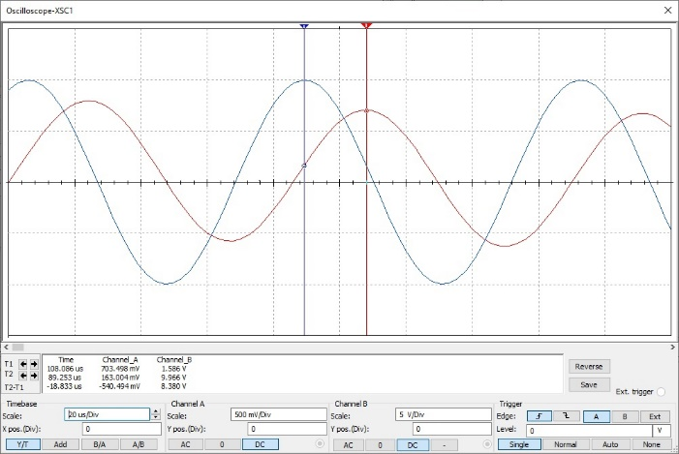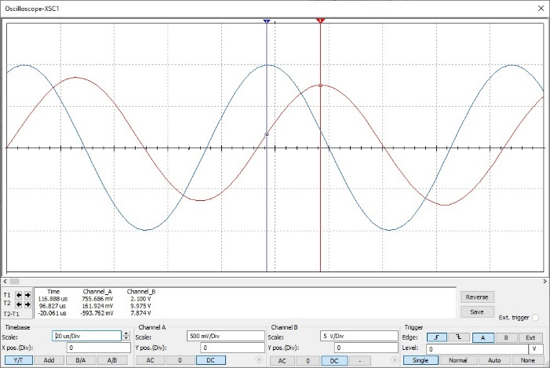

12 кГц

11 кГц

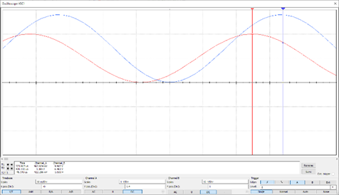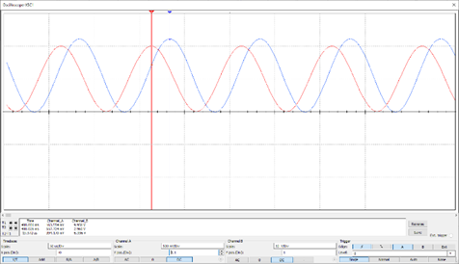3. Исследовать влияние значений элементов цепи на ход АЧХ цепи

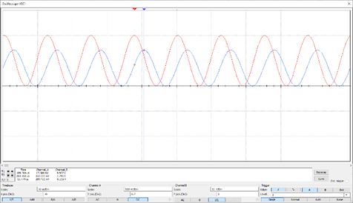

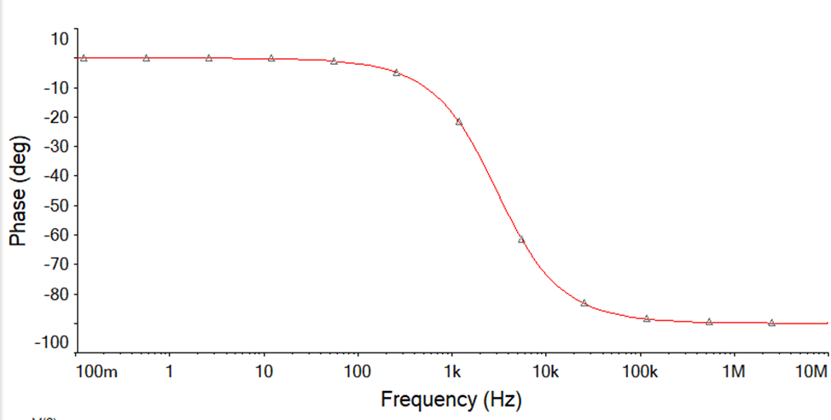

1. При исходных значениях элементов цепи рассчитать значение С1, обеспечивающее получение  40 кГц. Подать на вход цепи последовательность положительных прямоугольных импульсов с амплитудой 5 В, частотой следования , принимающую значения 20, 40, 80 кГц. В этих условиях снять диаграммы выходного напряжения, совместив их с диаграммами входного, и измерить параметры выходных импульсов (минимальное и максимальное значения выходных импульсов, длительности переднего и заднего фронтов).

Для расчёта ёмкости конденсатора С1, применим формулу

и снимем осциллограммы при

= 20, 40, 80 КГц.

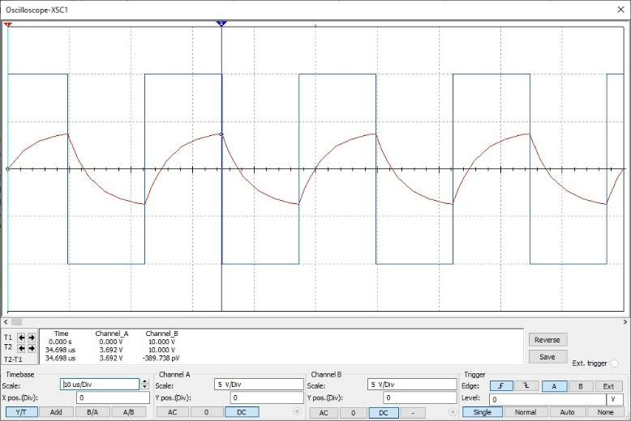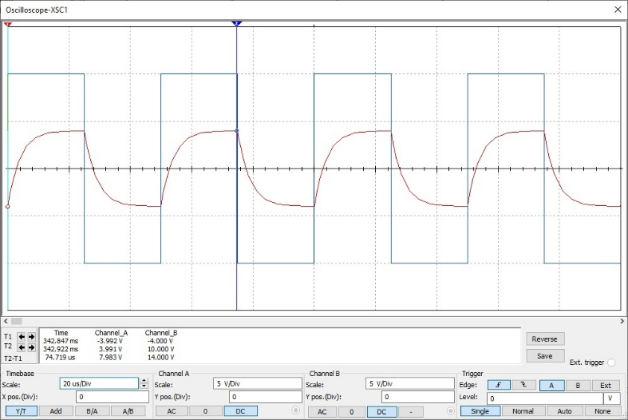

40 кГц

20 кГц

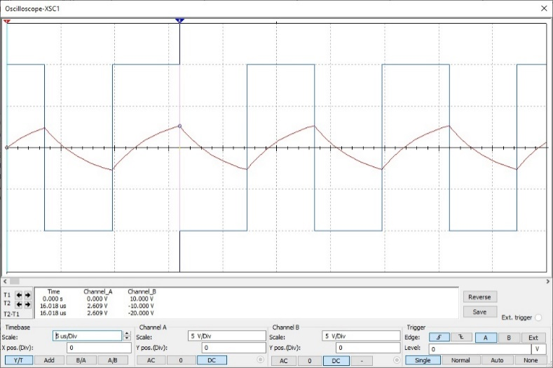

80 кГц

|  |  |  |  |  |
| --- | --- | --- | --- | --- |
|  | tфп, мкс | tфз, мкс | Umax, В | Umin, В |
| 20 | 11.5 | 11.6 | 2 | 0 |
| 40 | 9.5 | 8.95 | 1.94 | 0.084 |
| 80 | 5.5 | 5.5 | 1.67 | 0.33 |

**ДИФФЕРЕНЦИРУЮЩЕЕ ЗВЕНО**

1. Собрать схему дифференцирующего звена (см. рис. 27) на рабочем столе лабораторного стенда Ni ELVIS ǀǀ+ , используя ранее рассчитанные значения элементов цепи.

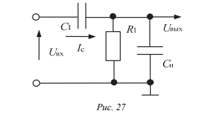

Исходные данные:

= 30 Гц

R1 = 400 Ом

Uвых(f=∞) = 4 В

Расчёт параметров:

1. Снять АЧХ и ФЧХ исследуемой цепи. Определить значения низшей граничной частоты, используя виртуальные измерительные приборы лабораторного стенда
2. Исследовать влияние значений элементов цепи на ход АЧХ цепи.

|  |
| --- |
|  |
| R1 = 400 Ом |

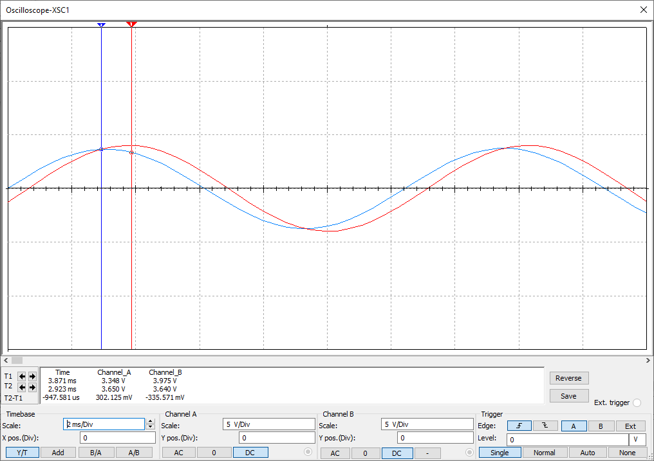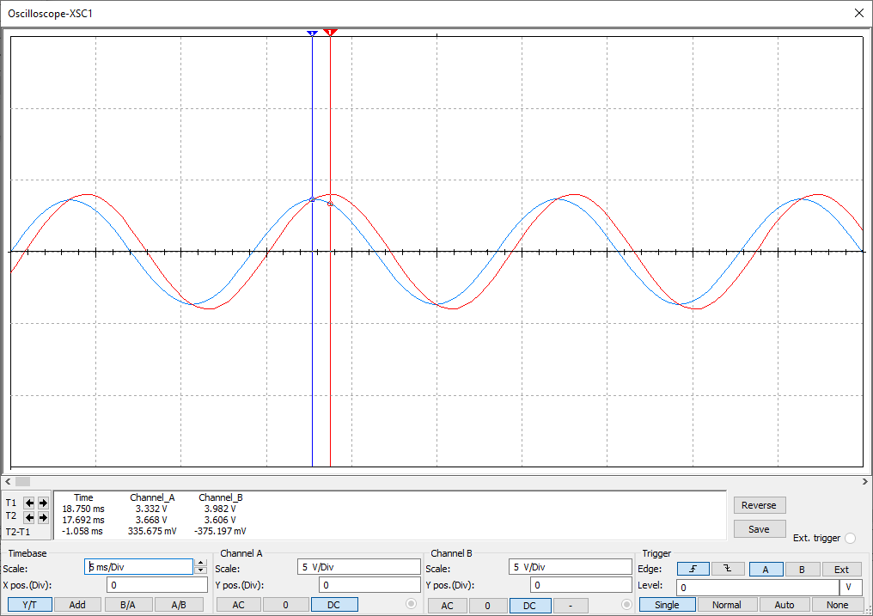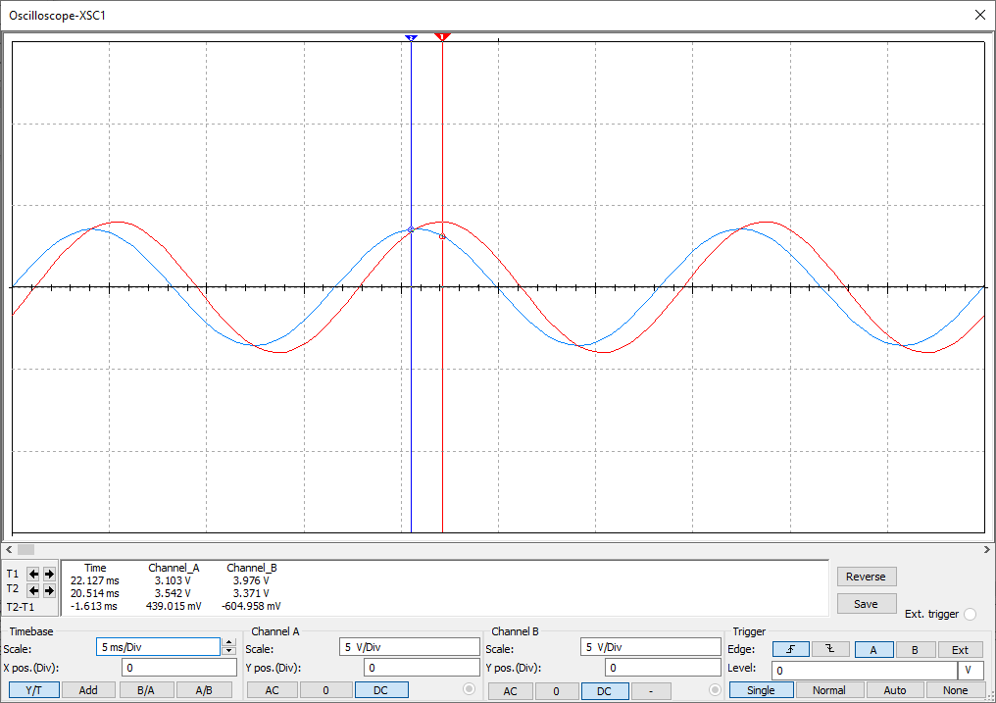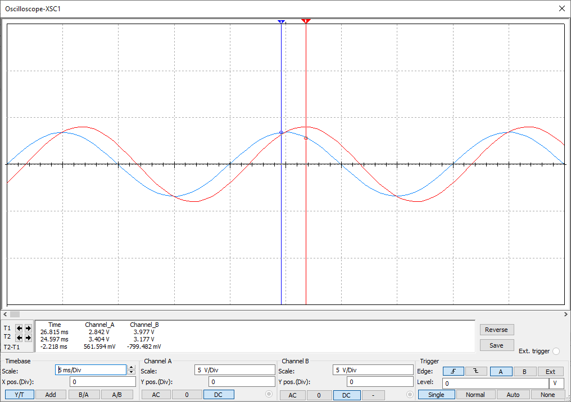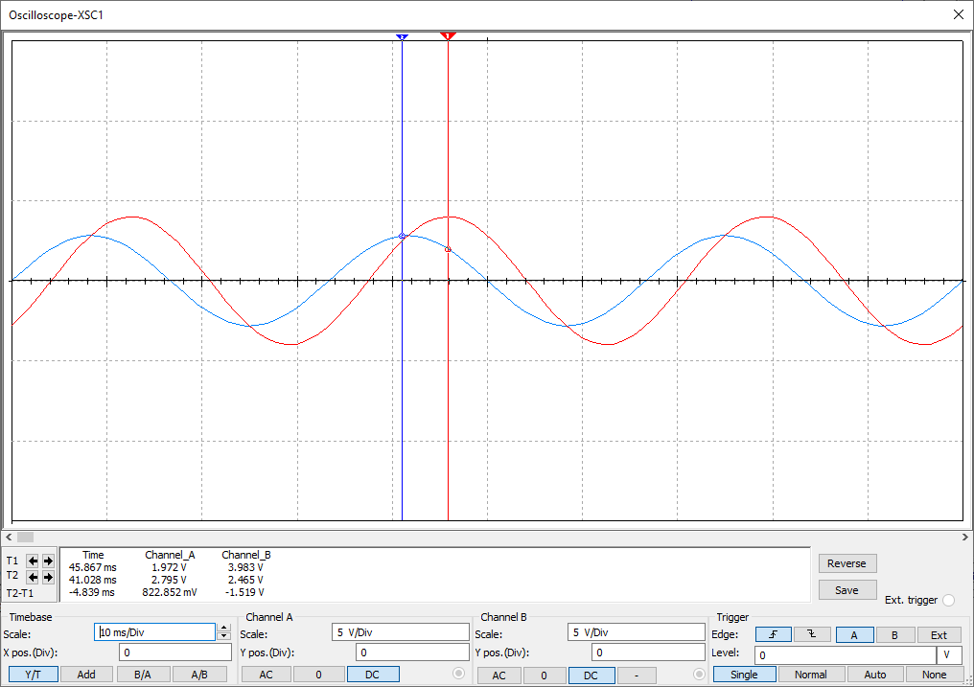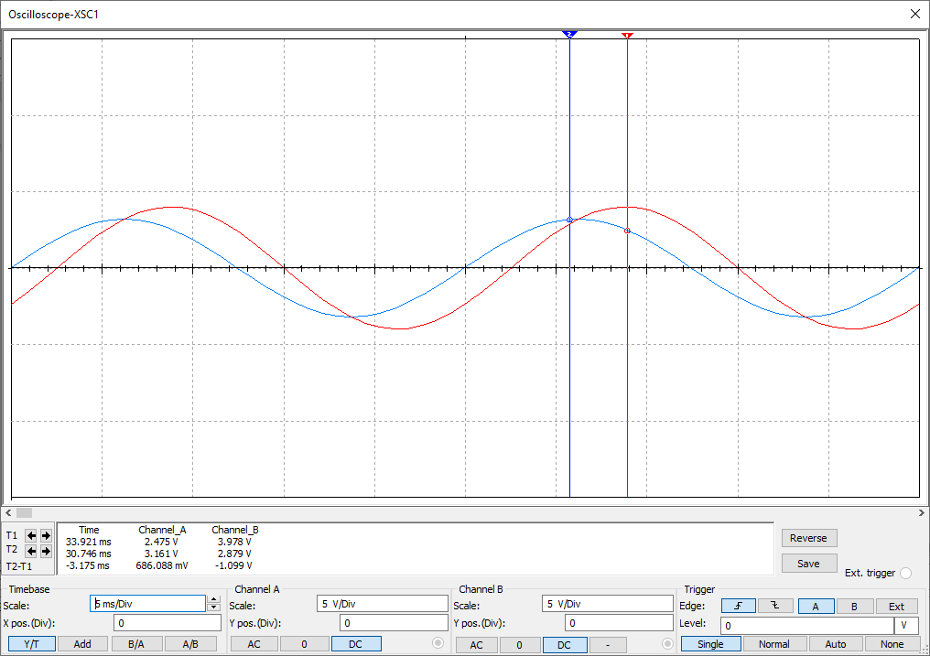

80 Гц

70 Гц

60 Гц

50 Гц

40 Гц

30 Гц

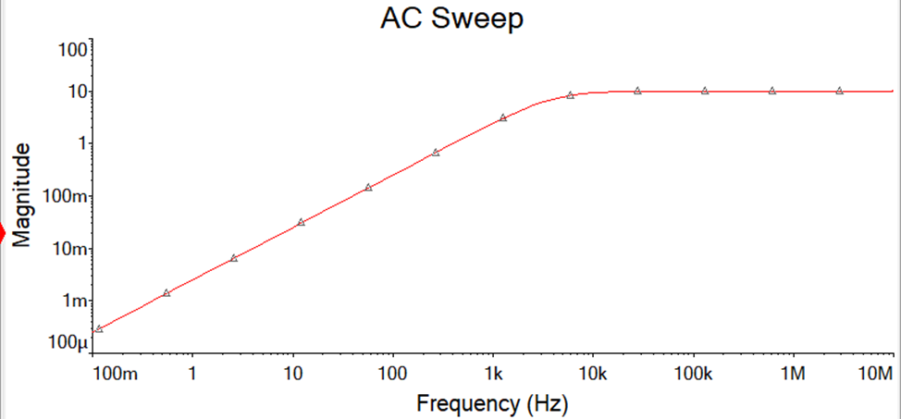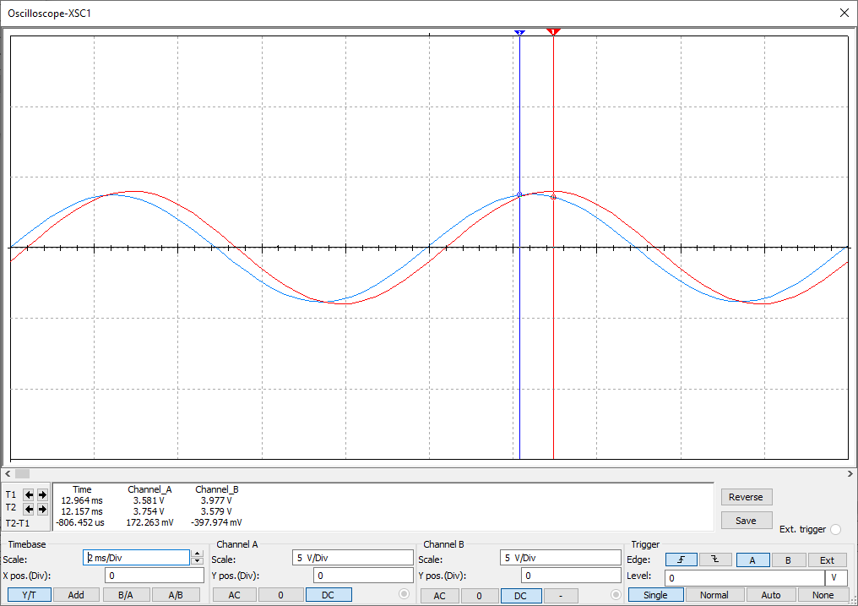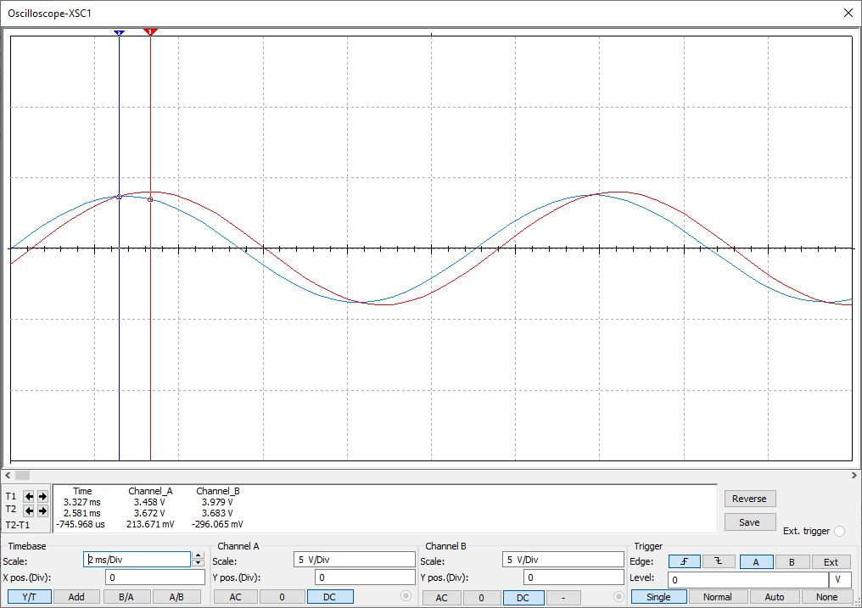

100 Гц

90 Гц

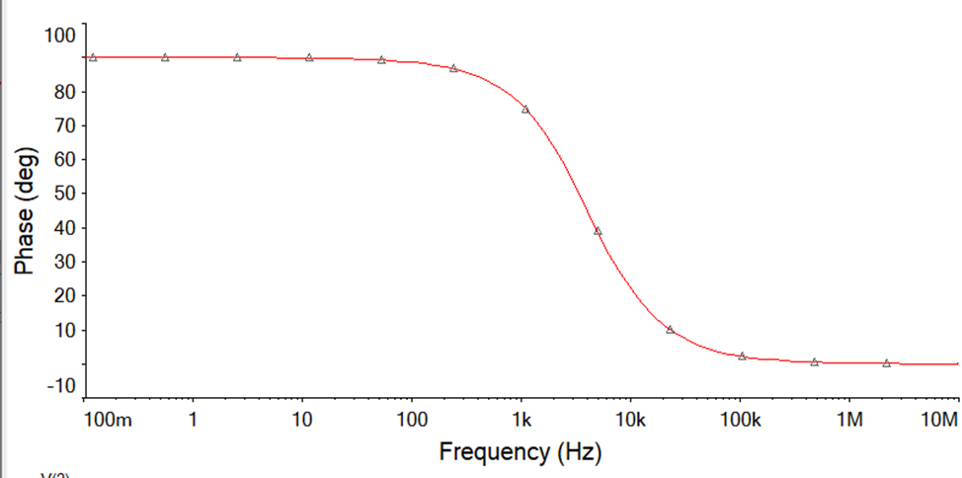

1. При исходных значениях элементов цепи, рассчитать значение С1, обеспечивающее получение  4 кГц. Подать на вход цепи последовательность положительных прямоугольных импульсов с амплитудой 5 В, частотой следования f, принимающую значения 2, 4, 8 кГц. В этих условиях снять диаграммы выходного напряжения, совместив их с диаграммами входного, и измерить параметры выходных импульсов (значения положительного и отрицательного перепадов выходных импульсов, величину спада плоской вершины выходного импульса)

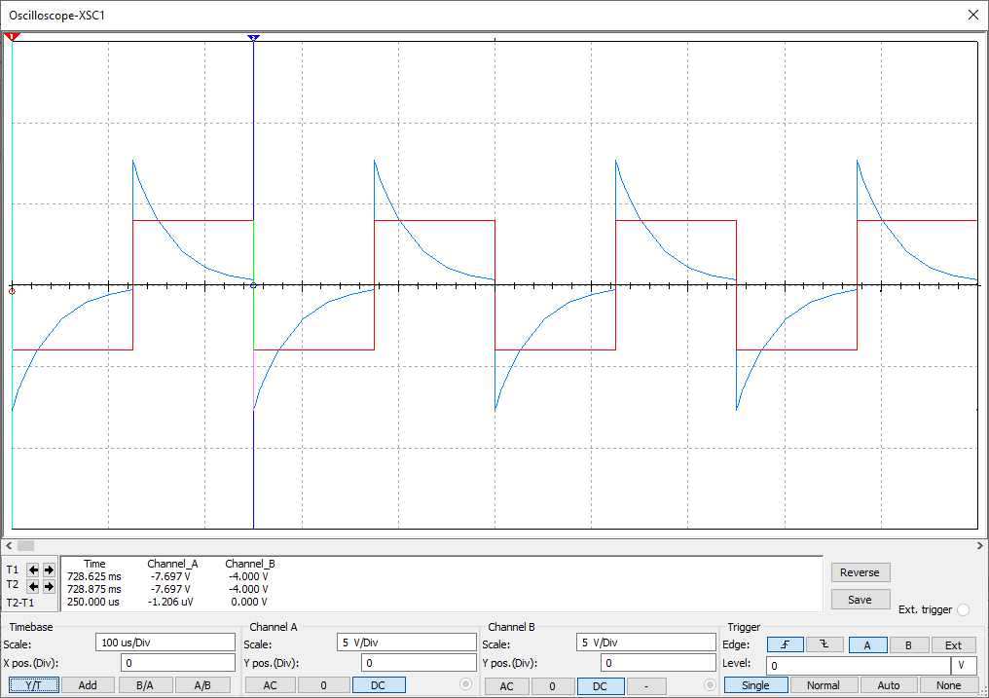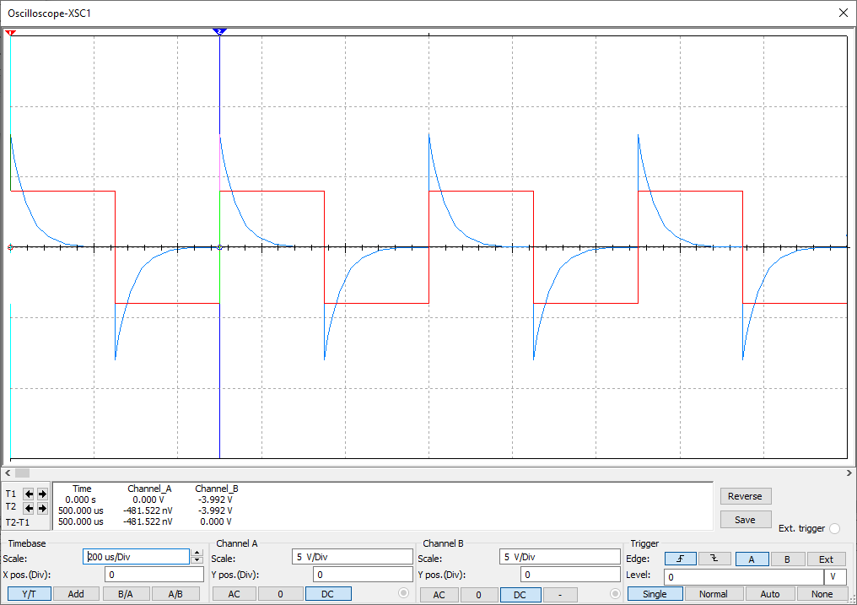

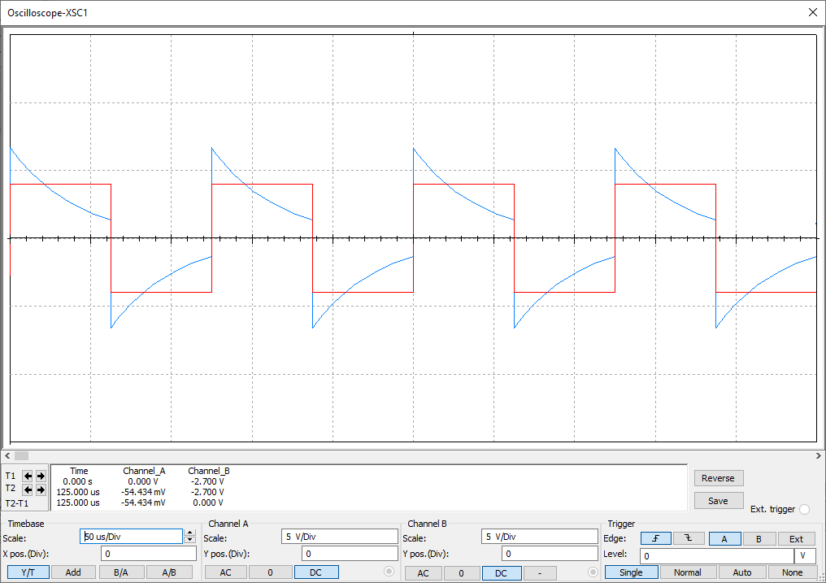

4 кГц

2 кГц

8 кГц

|  |  |  |
| --- | --- | --- |
|  |  |  |
| 2 | 12.2 | -12.2 |
| 4 | 11.6 | -11.6 |
| 8 | 10 | 10 |

**КОМПЕНСИРОВАННЫЙ ДЕЛИТЕЛЬ НАПРЯЖЕНИЯ**

1. В программе схемотехнического моделирования NI MULTISIM 12 собрать схему компенсированного делителя напряжения (рис. 31), используя ранее рассчитанные значения элементов цепи.

Исходные данные:

R2 = 50000 Ом

С2 = 200 пФ

Расчёт параметров:

1. 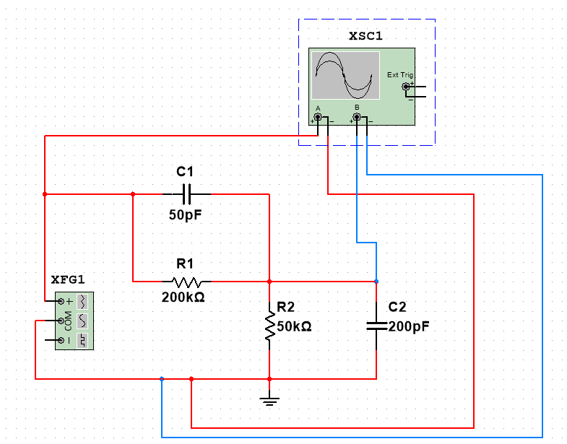Снять АЧХ и ФЧХ исследуемой цепи.

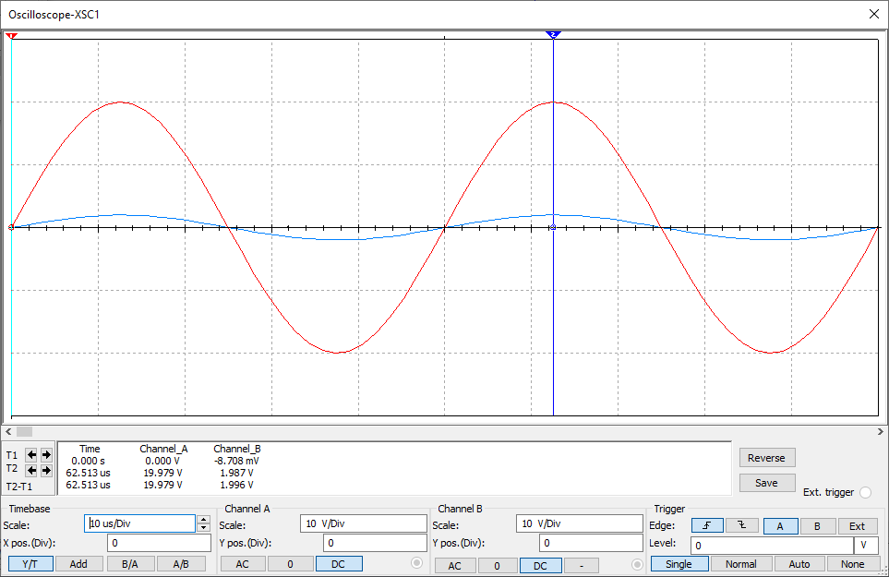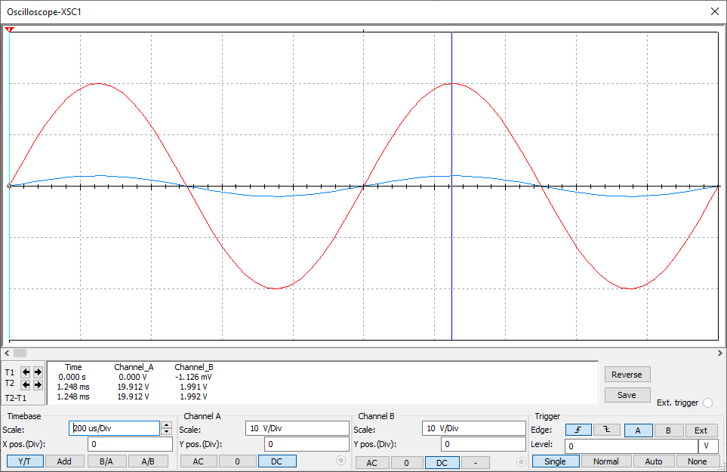

1 кГц

20 кГц

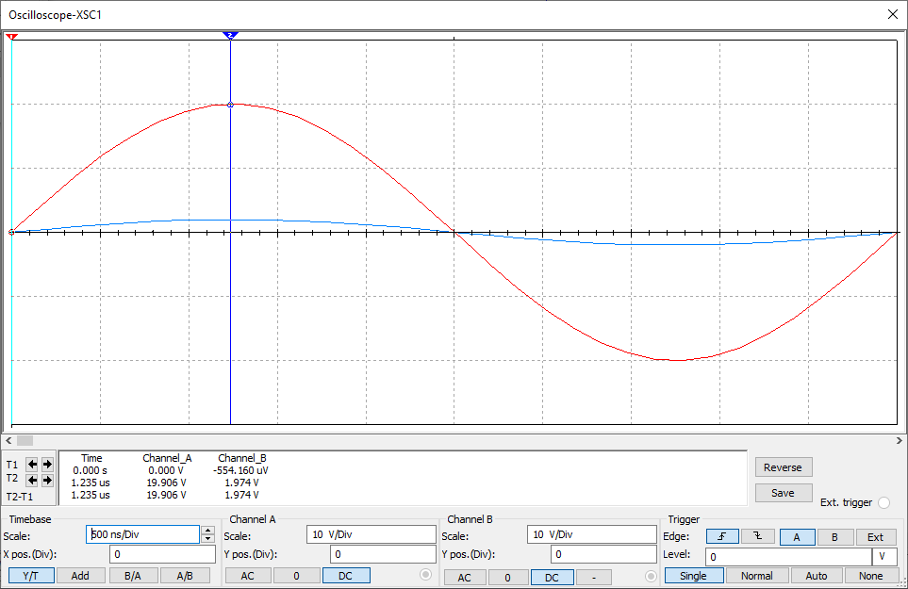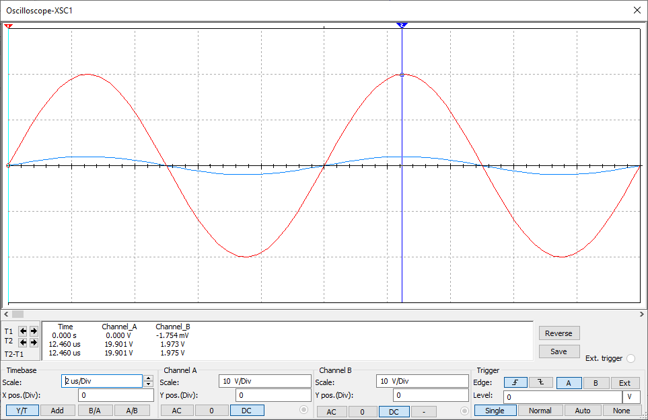

200 кГц

100 кГц

1. Исследовать влияние значений элементов цепи на ход частотных зависимостей цепи.

Исходя из полученных данных прослеживается следующая зависимость:

- При увеличении R1 уменьшается амплитуда выходного сигнала со сдвигом влево

- При увеличении С1 увеличивается амплитуда выходного сигнала со сдвигом влево

- При увеличении R2 увеличивается амплитуда выходного сигнала со сдвигом вправо

- При увеличении С2 уменьшается амплитуда выходного сигнала со сдвигом вправо

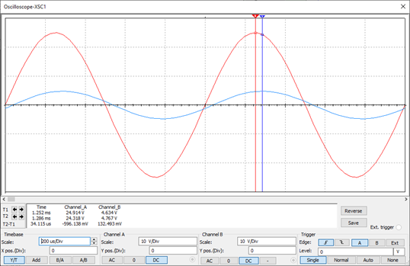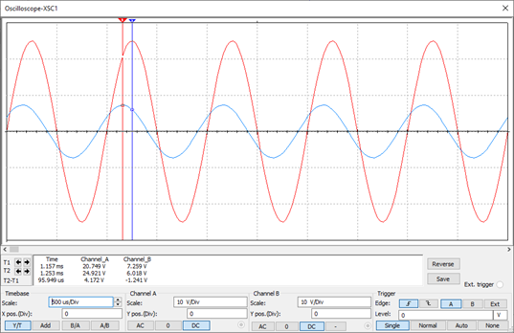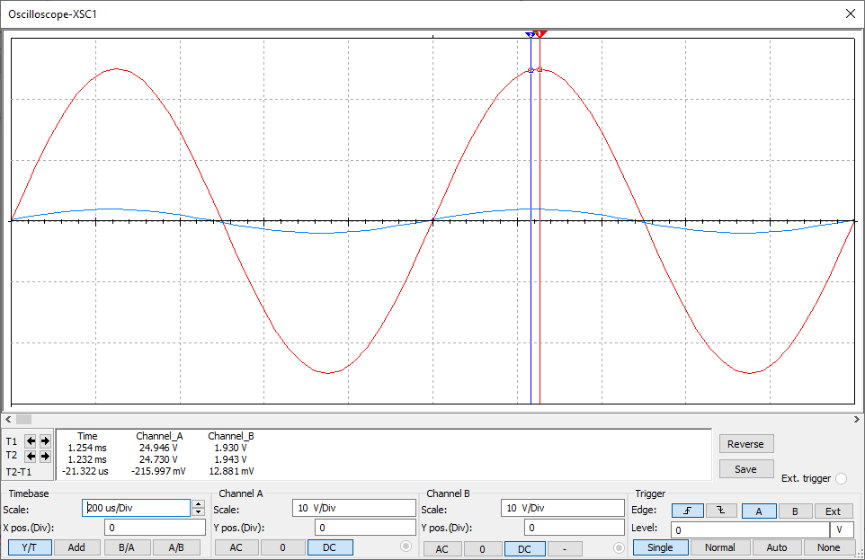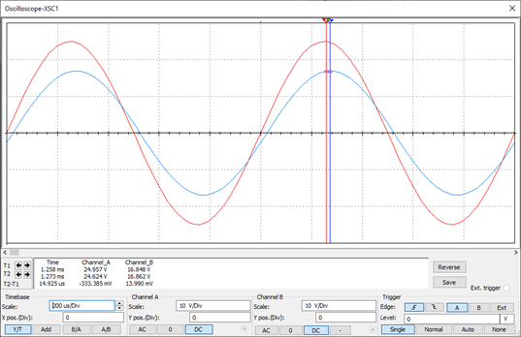

C2 = 1200 пФ

C1 = 900 пФ

R1 = 600 кОм

R2 = 450 кОм

1. Подать на вход цепи последовательность положительных прямоугольных импульсов с амплитудой 5 В и частотой следования f = 5 кГц. Снять диаграмму выходного напряжения при t1 = t2, t1 > t2, t1 < t2 совместив их с диаграммой входного.

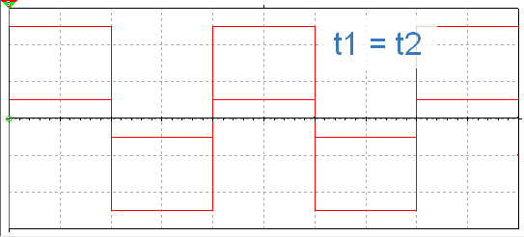

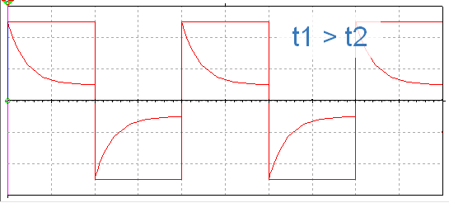

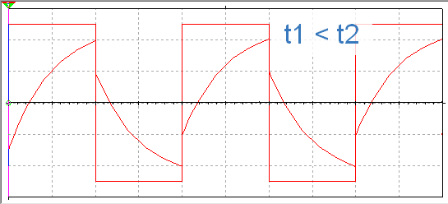

**Вывод:** В ходе лабораторной работы мы закрепили теоретический материал по построению, анализу и расчету частотных и переходных характеристик простых R-, C-, L-цепей. Освоили методики анализа и расчета частотных и переходных характеристик цепей. Приобрели умения экспериментального исследования рассматриваемых цепей с использованием лабораторной станции NI ELVIS ǀǀ+ и программы схемотехнического проектирования NI MULTISIM 12.